1.Write a program(WAP) to print INEURON using pattern programming logic.

**Solution**

//Write a program to print INEURON using pattern programming logic.

public class Assignment {

    public static void main(String args[]) {

        int n = 5;

        for (int i = 1; i <= n; i++) {

            for (int j = 1; j <= n; j++) {

                if (i == 1 || i == n || j == (n + 1) / 2)

                    System.out.print("* ");

                else

                    System.out.print("  ");

            }

            for (int s = 1; s <= 3; s++) {

                System.out.print(" ");

            }

            for (int j = 1; j <= n; j++) {

                if (j == 1 || j == n || (i == j))

                    System.out.print("* ");

                else

                    System.out.print("  ");

            }

            for (int s = 1; s <= 3; s++) {

                System.out.print(" ");

            }

            for(int j=1;j<=n;j++)

            {

                if(j==1||i==1||i==n||i==(n+1)/2)

                    System.out.print("* ");

                else

                    System.out.print("  ");

            }

            for (int s = 1; s <= 3; s++) {

                System.out.print(" ");

            }

            for(int j=1;j<=n;j++)

            {

                if((i!=n && j==1) ||(i!=n && j==n)||(i==n && j!=1 && j!=n))

                    System.out.print("* ");

                else

                    System.out.print("  ");

            }

            for (int s = 1; s <= 3; s++) {

                System.out.print(" ");

            }

            for(int j=1;j<=n;j++)

            {

                if(j==1 || (i==1 && j!=n) || (i==(n+1)/2 && j!=n) || (i!=1 && i<(n+1)/2 && j==n) || (i>(n+1)/2 && i==j))

                    System.out.print("* ");

                else

                    System.out.print("  ");

            }

            for (int s = 1; s <= 3; s++) {

                System.out.print(" ");

            }

            for(int j=1;j<=n;j++)

            {

                if((i==1 && j!=1 && j!=n) || (j==1 && i!=1 && i!=n) || (i==n && j!=1 && j!=n) || (j==n && i!=1 && i!=n))

                    System.out.print("* ");

                else

                    System.out.print("  ");

            }

            for (int s = 1; s <= 3; s++) {

                System.out.print(" ");

            }

            for(int j=1;j<=n;j++)

            {

                if(j==1 || j==n || (i==j))

                    System.out.print("* ");

                else

                    System.out.print("  ");

            }

            System.out.println();

        }

    }

}

2. Write a program to print

1 1 1 1

2 2 2 2

3 3 3 3

4 4 4 4

**Solution**

public class Assignment {

    public static void main(String[] args)

    {

        int num=1;

        for(int i=1;i<=4;i++)

        {

            for(int j=1;j<=4;j++)

            {

                System.out.print(num + " ");

            }

            num++;

            System.out.println("");

        }

    }

}

3. WAP to print  


**Solution**

public class Assignment {

    public static void main(String[] args)

    {

        int n=14;

        for(int i=1;i<=n;i++)

        {

            for(int j=1;j<=n;j++)

            {

                if(i==1||i==n||j==1||j==n||(i+j<=(n+2)/2)||(j-i>=(n+1)/2))

                    System.out.print("*");

                else

                    System.out.print(" ");

            }

            System.out.println("");

        }

    }

}

**SCROLL DOWN**

4. WAP to print



**Solution**

public class Assignment {

    public static void main(String[] args)

    {

        int n=14;

        for(int i=1;i<=n;i++)

        {

            for(int j=1;j<=n;j++)

            {

                if(i==n || (j==1 && i>=(n+2)/2) || (j==n && i>=(n+2)/2) || i-j>=(n-2)/2 || i+j>=n+(n/2))

                    System.out.print("*");

                else

                    System.out.print(" ");

            }

            System.out.println("");

        }

    }

}

**SCROLL DOWN**

5. WAP to print

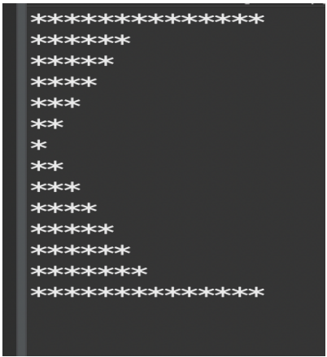

**Solution**

public class Assignment {

    public static void main(String[] args)

    {

        int n=14;

        for(int i=1;i<=n;i++)

        {

            for(int j=1;j<=n;j++)

            {

                if(i==1 || i==n || i+j<=(n+2)/2 || i-j>=(n-2)/2)

                    System.out.print("*");

                else

                    System.out.print(" ");

            }

            System.out.println("");

        }

    }

}